|  |  |  |  |  |  |
| --- | --- | --- | --- | --- | --- |
| **ATA DE REUNIÃO - PESQUISA APLICADA A NOVAS METODOLOGIAS PARA DESENVOLMENTO DE SISTEMAS** | | | | | |
| **DATA**: | 28/03/2014 | **LOCAL**: | Escritório - WLL Sistemas | **RESPONSÁVEL**: | Ronaldo |
| **ASSUNTO**: | Cronograma do Projeto | | | | |
| **PARTICIPANTES** | Alison - Elzo – Ronaldo – Vinicius – William | | | | |

Cronograma do Projeto:

Após alteração do Tema e projeto, foi desenvolvido o Cronograma abaixo, este foi baseado para controlarmos o prazo de entrega do projeto, com a confirmação das datas para cada atividade de programação, incluindo reuniões e todo o seu desenvolvimento.

1º Cronograma

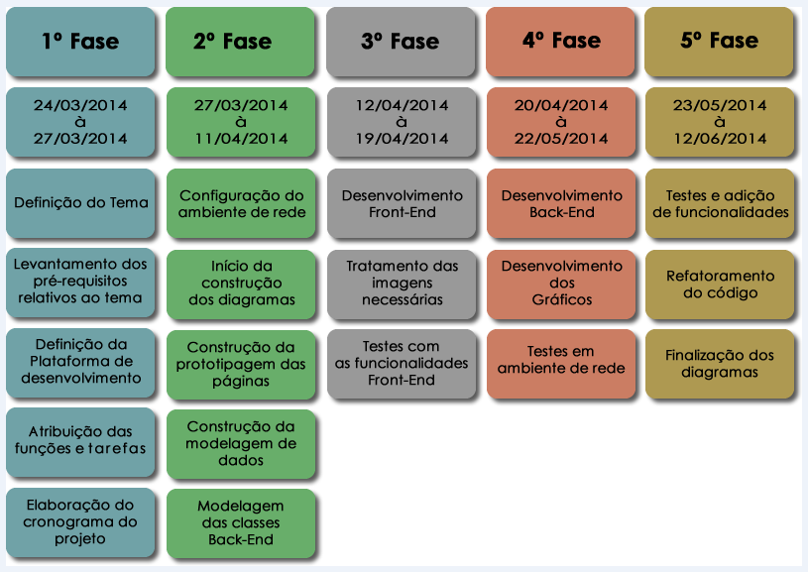

2º Cronograma “Atualização”

